三种模式

* 内嵌模式：元数据保持在内嵌的derby模式，只允许一个会话连接
* 本地独立模式：在本地安装Mysql，吧元数据放到mySql内
* 远程模式：元数据放置在远程的Mysql数据库

1、下载Hive安装包

<http://hive.apache.org/downloads.html>

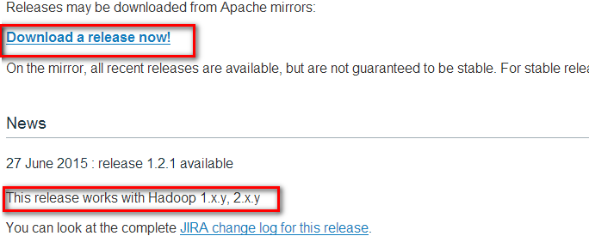

2、将hive文件上传到HADOOP集群，并解压，Hive只在一个节点上安装即可

    将文件上传到一台机器

tar -zxvf apache-hive-1.2.1-bin.tar.gz -C apps/

3、配置环境变量，编辑/etc/profile

#set hive env

export HIVE\_HOME=/export/servers/hive

export PATH=${HIVE\_HOME}/bin:$PATH

#让环境变量生效

source /etc/profile

4、修改hive配置文件

* 进入配置文件的目录

cd /export/servers/hive/conf/

* 修改hive-env.sh文件

cp hive-env.sh.template hive-env.sh

将以下内容写入到hive-env.sh文件中

export JAVA\_HOME=/export/servers/jdk

export HADOOP\_HOME=/export/servers/hadoop

export HIVE\_HOME=/export/servers/hive

* 修改log4j文件

cp hive-log4j.properties.template hive-log4j.properties

将EventCounter修改成org.apache.hadoop.log.metrics.EventCounter

#log4j.appender.EventCounter=org.apache.hadoop.hive.shims.HiveEventCounter

log4j.appender.EventCounter=org.apache.hadoop.log.metrics.EventCounter

* 配置远程登录模式

touch hive-site.xml

将以下信息写入到hive-site.xml文件中

<configuration>

        <property>

                <name>javax.jdo.option.ConnectionURL</name>

                <value>jdbc:mysql://hadoop02:3306/hivedb?createDatabaseIfNotExist=true</value>

        </property>

        <property>

                <name>javax.jdo.option.ConnectionDriverName</name>

                <value>com.mysql.jdbc.Driver</value>

        </property>

        <property>

                <name>javax.jdo.option.ConnectionUserName</name>

                <value>root</value>

        </property>

        <property>

                <name>javax.jdo.option.ConnectionPassword</name>

                <value>root</value>

        </property>

</configuration>

IMG_257

5、安装mysql并配置hive数据库及权限

* 安装mysql数据库及客户端（装在哪里没有限制，只有能联通hadoop集群的节点）

切换到root用户

sudo apt-get install mysql-server

sudo apt-get install mysql-server mysql-client

是否安装成功

netstat -tap | grep mysql

登陆测试、

mysql -uroot -p

* 配置hive元数据库

mysql -u root -p

create database hivedb;

* 对hive元数据库进行赋权，开放远程连接，开放localhost连接

grant all privileges on \*.\* to root@"%" identified by "root" with grant option;

grant all privileges on \*.\* to root@"localhost" identified by "root" with grant option;

6、运行hive命令即可启动hive

hive

附录1：如果报错Terminal initialization failed; falling back to unsupported

            将/export/servers/hive/lib 里面的jline2.12替换了hadoop 中/export/servers/hadoop/hadoop-2.6.1/share/hadoop/yarn/lib/jline-0.09\*.jar

附录2：jdbc驱动类

IMG_258

附录3：异常信息

    Logging initialized using configuration in jar:file:/export/servers/apache-hive-2.0.0-bin/lib/hive-common-2.0.0.jar!/hive-log4j2.properties

Exception in thread "main" java.lang.RuntimeException: Hive metastore database is not initialized. Please use schematool (e.g. ./schematool -initSchema -dbType ...) to create the schema. If needed, don't forget to include the option to auto-create the underlying database in your JDBC connection string (e.g. ?createDatabaseIfNotExist=true for mysql)

  处理方法：

     schematool -dbType mysql -initSchema

IMG_259

一、卸载删除 mysql

1 sudo apt-get autoremove --purge mysql-server-5.0

2 sudo apt-get remove mysql-server

3 sudo apt-get autoremove mysql-server

4 sudo apt-get remove mysql-common (非常重要)

上面的其实有一些是多余的，建议还是按照顺序执行一遍

清理残留数据：

dpkg -l |grep ^rc|awk '{print $2}' |sudo xargs dpkg -P

sudo find /etc -name "\*mysql\*" |xargs  rm -rf

最后用 dpkg -l | grep mysql 检查，如无返回即干净卸载

Caused by: java.sql.SQLException: Unable to open a test connection to the given database. JDBC url = jdbc:mysql://192.168.253.4:3306/hive?createDatabaseIfNotExist=true, username = hive. Terminating connection pool (set lazyInit to true if you expect to start your database after your app). Original Exception: ------  
com.mysql.jdbc.exceptions.jdbc4.CommunicationsException: Communications link failure

 遇到这样的问题可能的原因有：

      ⑴.如果hive连接的是远程的mysql数据库，除了上面的配置正确以外，此时就应该考虑的原因是：防火墙的问题！！！（说实话我就是在这里被坑的，我是通过我自己电脑上的虚拟机连接的电脑本地的mysql，原来是防火墙就关的，不知道啥时候就电脑自己给开了，所以就忽视了这个问题），只要将自己电脑的防火墙关闭就可以成功的启动和创建元数据在mysql数据库中了。

      ⑵.如果hive连接的是本地的mysql数据库，这时就要考虑你自己在安装mysql数据库的时候，是不是创建了一个针对于mysql的用户组，比如是mysql用户组，此时的解决办法就应该是将当前操作hive的用户加入到mysql用户组就解决问题。使用：usermod -a -G  mysql  当前用户 .

尽量别使用高版本的mysql-connector

连接远程mysql

http://www.cnblogs.com/ruofengzhishang/p/5477502.html